Uchwała nr LXIV.607.2022
Rady Miasta Pruszkowa
z dnia 27 października 2022 r.

w sprawie wyrażenia zgody na zawarcie umowy dzierżawy części nieruchomości gruntowej położonej przy ul. Działkowej oraz zgody na odstąpienia od obowiązku przetargowego trybu zawarcia tej umowy

Na podstawie art. 18 ust. 2 pkt 9a ustawy z 8 marca 1990 r. o samorządzie gminnym (Dz.U.2022.559 ze zm.) oraz art. 37 ust. 4 ustawy z dnia 21 sierpnia 1997 r. o gospodarce nieruchomościami (Dz.U.2021.1899 ze zm.) – Rada Miasta Pruszkowa uchwala co następuje:

- Wyraża się zgodę na zawarcie umowy dzierżawy nieruchomości gruntowych będących własnością Gminy Miasto Pruszków, o łącznej powierzchni 3038 m², na okres 10 lat, z przeznaczeniem na parking komercyjny.
- Do dzierżawy przeznacza się następujące nieruchomości:
  - część działki ewidencyjnej nr 188/91 z obrębu ewidencyjnego nr 18, uregulowanej w księdze wieczystej nr WA1P/00067822/2, o powierzchni 587 m²;
  - część działki ewidencyjnej nr 243/63 z obrębu ewidencyjnego nr 18, uregulowanej w księdze wieczystej nr WA1P/00041946/9 o powierzchni 2451 m².
- Wyraża się zgodę na odstąpienie od obowiązku przetargowego trybu zawarcia tej umowy.
- Położenie nieruchomości wskazano na załączniku nr 1 do niniejszej uchwały.

Wykonanie uchwały powierza się Prezydentowi Miasta Pruszkowa.

Uchwała wchodzi w życie z dniem podjęcia.

Przewodniczący
Rady Miasta Pruszkowa

Krzysztof Biskupski
Załącznik nr 1 do Uchwały nr LXIV.607.2022
Rady Miasta Pruszkowa
z dnia 27 października 2022 r.

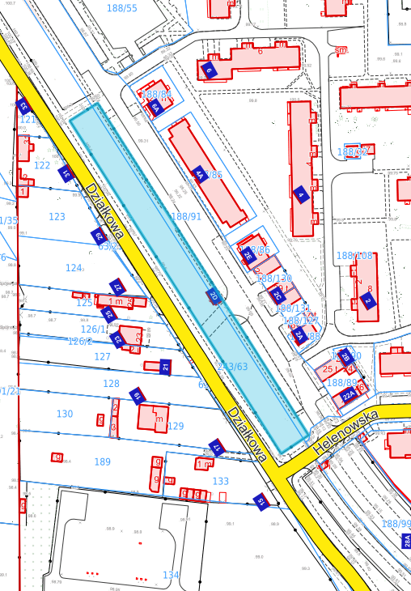
188/91
243/63

Uzasadnienie

Uchwała dotyczy przedłużenia umowy dzierżawy terenu, którego dzierżawcą jest firma „PINEKS Jarosław Bromek”. Dzierżawiona nieruchomość znajduje się przy ul. Działkowej 2D i dzierżawiona jest na potrzeby prowadzonej przez dzierżawcę działalności gospodarczej – parkingu komercyjnego. Przedmiotowy teren został oddany w dzierżawę w drodze przetargu w 2014 r.
Zgodnie z art. 18 ust. 2 pkt 9a ustawy z 8 marca 1990 r. o samorządzie gminnym, do wyłącznej właściwości rady gminy należy podejmowanie uchwał w sprawie dzierżawy gruntów na okres dłuższy niż 3 lata, dotyczy to również sytuacji, gdy po umowie zawartej na czas oznaczony do 3 lat strony zawierają kolejne umowy.
Ponadto zgodnie z art. 37 ust. 4 ustawy z dnia 21 sierpnia 1997 r. o gospodarce nieruchomościami zawarcie umów użytkowania, najmu lub dzierżawy na czas oznaczony dłuższy niż 3 lata lub na czas nieoznaczony następuje w drodze przetargu. Wojewoda albo odpowiednia rada lub sejmik mogą wyrazić zgodę na odstąpienie od obowiązku przetargowego trybu zawarcia tych umów.
Natomiast zgodnie z tzw. „uchwałą kompetencyjną” Nr VI.42.2015 z dnia 26.03.2015 r., zmienioną Uchwałą Nr XXiX.298.2020 z dnia 29.10.2020 r. nieruchomości stanowiące własność Miasta mogą być przedmiotem dzierżawy na okres nie przekraczający 10 lat, przy zastosowaniu przepisów Kodeksu Cywilnego.
Ponieważ dzierżawca wyraża chęć dalszej dzierżawy nieruchomości w perspektywie wieloletniej, a planowane przedłużenie umowy dzierżawy przekroczy łączny 10 letni okres dzierżawy nieruchomości, w celu zawarcia takiej umowy dzierżawy niezbędna jest zgoda Rady Miasta wyrażona w formie uchwały.

